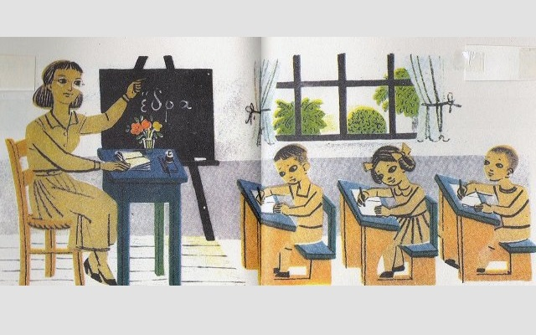Αξιολόγηση του προγράμματος
«let's walk on the paths of tradition...»
Νηπιαγωγείο Δουνεΐκων, Ηλείας – Χατζηδίμπα Παναγιώτα
Το πρόγραμμα ’’ Let’s walk on the paths of tradition’’ το οποίο ασχοληθήκαμε φέτος ξεκίνησε το Οκτώβριο και διήρκησε όλη τη χρονιά κρατώντας αμείωτο το ενδιαφέρον των παιδιών και των εκπαιδευτικών των συνεργαζόμενων σχολείων. Ήρθαμε σε επαφή με τα αντικείμενα και τις παραδόσεις του τόπου μας, γνωρίσαμε τη λαϊκή παράδοση και τον πολιτισμό άλλων χωρών .Μέσα από τις δράσεις του προγράμματος τα παιδιά εκφράστηκαν με ποικίλους τρόπους, απόκτησαν εμπειρίες και γνώσεις. Έπαιξαν τραγούδησαν ,χόρεψαν. Μέσα από την συνεργασία και τη χρήση της τεχνολογίας, έμαθαν να δημιουργούν, να ανταλλάσσουν ιδέες και απόψεις, να παρουσιάζουν τις εργασίες τους .Γενικά ήταν μια πρώτη επαφή των παιδιών με την πολιτιστική κληρονομιά του τόπου μας, μέσα από την οποία έμαθαν να αγαπούν και να σέβονται όσα δημιούργησε ο άνθρωπος στο παρελθόν .
Σας ευχαριστούμε για την υπέροχη συνεργασία!

